Les maladies
Noms: ___________________
___________________
___________________
___________________

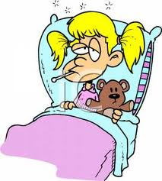

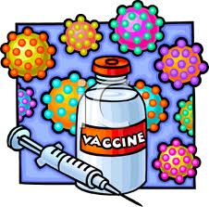

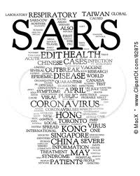

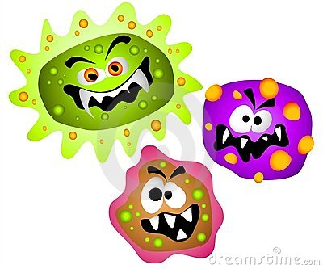

- Le SRAS est une ______________ atypique provoquée par un ___________.
^{(11v)} ^{(16v)}
2. Le médecin a toussé dans un ____________ et a infecté une ___________
^{(7v)} ^{(15v)}
qui rentrait.

- La grippe H1N1 est aussi appelée la grippe ____________ et est un
^{(11h)}
___________ virus inconnu chez l’____________.
^{(6v)} ^{(17h)}
4. Des symptômes du SRAS sont une ______________ et des problèmes
^{(3h)}
______________________.
^{(18h)}
5. Le SRAS et la grippe aviaire ont _______________ les touristes donc
^{(1v)}
ils ont _______________ à voyager à l’_______________.
^{(9h)} ^{(8v)}
6. Les infirmières devaient porter un _____________ et ne devaient
^{(13h)}
_________________ qu’à un seul hôpital.
^{(14h)}
7. La contamination de la grippe porcine se fait par l’________________.
^{(2v)}
8. Toronto a vu une ____________ dans les ventes et dans les visites à la
^{(12v)}
_________________.
^{(10h)}
9. Le SRAS est venu d’un ___________.
^{(4h)}
10. La grippe aviaire affecte les _________________, mais le premier cas
^{(19h)}
__________________ a apparu en 1997.
^{(5v)}
